

GESTIÓN DE
RIESGOS DE SST

Instructivo levantamiento de procesos operativos

[NOMBRE DE LA ENTIDAD EMPLEADORA]

1. INTRODUCCIÓN AL INSTRUCTIVO 2
2. INFORMACIÓN DEL PROCESO 3
2.1. Descripción 4
3. FUNCIONES Y RESPONSABILIDADES 5
3.1. Responsable de Gestión de Riesgos de SST 5
3.2. Responsable del centro de trabajo 5
3.3. Jefaturas directas 5
3.4. Personas trabajadoras en general 5
4. DESCRIPCIÓN DEL INSTRUCTIVO 7
4.1. Levantamiento de los procesos 7
4.1.1 Desarrollo de entrevistas 8
4.1.2 Registro de los procesos levantados 9
4.1.3 Validación de procesos levantados 10
4.2. Análisis de los procesos 10
4.2.1 Diagramación de los procesos 10
4.2.2 Cierre del análisis de los procesos 13
5. DATOS DEL DOCUMENTO 14

INTRODUCCIÓN AL INSTRUCTIVO

El levantamiento de los procesos operativos es una etapa trascendental para el proceso de Identificación de Peligros y Evaluación de Riesgos (IPER), es por esto, que el presente documento entrega una propuesta metodológica para el levantamiento de los procesos y luego su análisis y modelamiento. La metodología se plantea en base a fases generales a seguir, necesarias de ejecutar para obtener un resultado de calidad que servirán de base a los equipos encargados de la gestión de los riesgos de la entidad empleadora.
Se debe tener presente que la propuesta metodológica para el levantamiento de procesos operativos considera tanto el levantamiento como el análisis necesario, de tal forma que posteriormente permita una adecuada identificación de peligros de SST.

INFORMACIÓN DEL PROCESO

Descripción
Entendiendo que los procesos operativos o también denominados procesos de negocio corresponden a un conjunto estructurado y medible de actividades diseñadas para producir un producto o servicio especificado, para un cliente o mercado específico. Implica un fuerte énfasis en cómo se ejecuta el trabajo dentro de la entidad empleadora, en contraste con el énfasis en el qué, característico de la focalización en el producto.
Los procesos contienen actividades con propósitos, es ejecutado colaborativamente por un grupo de personas trabajadoras de distintas especialidades, con frecuencia cruza las fronteras de un área funcional.
Por lo anterior, el levantamiento y análisis de estos procesos es fundamental para la etapa de identificación de peligros, como una forma de representar la realidad de la manera más exacta posible de la entidad empleadora, a partir de la identificación y descripción de las diferentes tareas que se realizan en ella para lograr un determinado resultado (producto o servicio).

FUNCIONES Y RESPONSABILIDADES

Responsable de Gestión de Riesgos de SST
- Levantar los procesos operativos generales de la entidad empleadora
- Comunicar los procesos levantados
- [Otras responsabilidades]

Responsable del centro de trabajo
- Conocer los procesos generales levantados y validarlos a nivel de centro de trabajo
- Participar en el desarrollo de observaciones y entrevistas, así como en la diagramación de los procesos del centro de trabajo
- Actualizar cuando corresponda el registro de los procesos levantados en el centro de trabajo
- [Otras responsabilidades]

Jefaturas directas
- Conocer los procesos generales levantados y validarlos a nivel de áreas/puestos de trabajo
- Participar en el desarrollo de observaciones y entrevistas, así como en la diagramación de los procesos de las áreas/puestos de trabajo
- Actualizar cuando corresponda el registro de los procesos levantados en las áreas/puestos de trabajo
- [Otras responsabilidades]

Personas trabajadoras en general
- Participar en las observaciones y entrevistas
- Conocer los procesos levantados en su área/puesto de trabajo
- [Otras responsabilidades]

DESCRIPCIÓN DEL INSTRUCTIVO

El levantamiento de procesos para la identificación de peligros de Seguridad y Salud en el Trabajo (SST) es una actividad fundamental para asegurar un ambiente laboral seguro y saludable. Esta práctica implica la recopilación detallada de información sobre los procesos, tareas y actividades que se realizan dentro de una organización con el fin de identificar peligros y evaluar sus riesgos. A continuación, se detallan las etapas para lograr este objetivo:
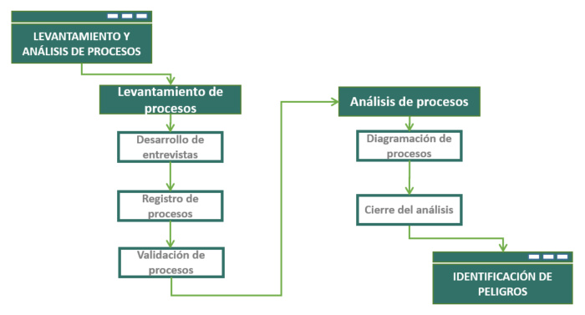

Levantamiento de los procesos
Considerando que la participación de las personas trabajadoras en esta etapa y poder proceder con la identificación y levantamiento de los procesos se debe recurrir a entrevistas de las personas trabajadoras y el trabajo en terreno para la recolección de datos, los que posteriormente serán analizados y validados para ser utilizados en el proceso de gestión de los riesgos de SST, específicamente en la identificación de los peligros.
Una vez levantados los procesos por medio de entrevista y observación, se procede con la documentación de estos en los registros respectivos, para continuar con la validación y aprobación con cada una de las personas responsables.

4.1.1 Desarrollo de entrevistas
Se debe preparar previamente el tipo de entrevista a aplicar a las personas trabajadoras que participan directamente en las labores para la recolección de datos y su registro respectivo.
Las entrevistas deben ser planeadas, ya que se debe decidir de antemano qué personas trabajadoras se abordarán y qué trabajo se va a observar, siendo las entrevistas del tipo semi estructuradas ya que ofrecen al investigador un margen de maniobra considerable para sondear a los encuestados, además de mantener la estructura básica de la entrevista. Incluso si se trata de una conversación guiada entre investigadores y entrevistados, existe flexibilidad.
Esta etapa incluye como requisito indispensable la participación de las personas trabajadoras que se desempeñan en la realización diaria de las tareas, los cuales poseen un conocimiento detallado de éstas, qué recursos demanda, qué incidentes han ocurrido y las medidas implementadas y qué se espera como resultado, logrando con esto, describir a nivel de detalle las actividades y/o tareas que se desarrollan en cada proceso.
Las entrevistas y observaciones deben ser estructuradas y guiadas de tal forma que permitan:
- Levantamiento de la organización de los trabajos: Este permite el ordenamiento lógico desde el punto de vista de SST de la distribución de las personas trabajadoras, considerando las ubicaciones físicas como centro y áreas de trabajo; operativa como el cargo u ocupación; y específica como el puesto de trabajo, considerando los factores sociales y organizacionales que los caractericen.
Dicho levantamiento debe incluir la identificación, descripción y asociación de todas las personas trabajadoras ya sean propios o de terceros, en las distintas ubicaciones, logrando el reconocimiento y descripción de los distintos puestos de trabajo que se vincularán en los procesos operativos levantados anteriormente y establecer posteriormente los grupos de personas trabajadoras con exposición similar (GES).
- Levantamiento de los factores humanos: Este considera las características de las personas trabajadoras, sus capacidades, limitaciones u otras como por ejemplo si se cuenta con personas con discapacidad, debe incluir a las personas trabajadoras contratistas, subcontratistas, de servicios transitorios, visitantes y otras personas que ingresen a los lugares de trabajo.
- Personas trabajadoras especialmente sensibles a determinados riesgos: Considerar la identificación de aquellas personas que informen o tengan reconocida su situación de discapacidad o condición física, cognitiva o sensorial, trabajadoras embarazadas y en período de lactancia, adolescentes con edad para trabajar, adultas mayores, migrantes y aquellas otras personas que posean alguna otra condición análoga conocida.
- Personas trabajadoras con discapacidad: Considerar la identificación de aquellas personas con discapacidad acreditada sea esta física, cognitiva o sensorial, no pudiendo ser empleados en aquellos puestos de trabajo en los que su discapacidad implique un riesgo grave para su vida o salud o de terceros.
- Perspectiva de género de las personas trabajadoras: Considerar la identificación del género (hombres y mujeres) de las personas trabajadoras que ejecutan las tareas en el proceso respectivo.
- Levantamiento de los incidentes ocurridos en el pasado: Es una técnica en que se refiere a eventos ya ocurridos y por tanto, los peligros que se identifiquen son reales y concretos, los cuales serán levantados y seleccionados junto al levantamiento de los procesos operativos, pudiendo ser tanto accidentes/enfermedades reales o potenciales pertenecientes a otras organizaciones que practican actividades de similares características, siendo imprescindible contar con suficientes datos para poder obtener una conclusión y realizar un análisis de éstos.
De este análisis también se obtendrán los datos sobre las medidas de control ya implementadas en los procesos operativos, antecedente relevante para el análisis de los riesgos, los informes técnicos y de investigación internos y los efectuados por parte de los organismos administradores u otras entidades calificadas.
- Levantamiento de las situaciones de emergencias potenciales: Corresponde al registro de las situaciones de emergencias que se han generado o que podrían generarse en el centro de trabajo y/o en el entorno, incluyendo situaciones disruptivas en los procesos.

4.1.2 Registro de los procesos levantados
Una vez levantados los procesos por medio de entrevista y observación, se procede con la documentación de estos en [GDR_XX_REG_01 Levantamiento de procesos] para continuar con la validación de los responsables respectivos.
Este registro se enfocará en la descripción de las siguientes materias:
- Antecedentes de los procesos
- Desarrollo de los procesos
- Participantes de los procesos
- Antecedentes sobre incidentes ocurridos en el pasado

4.1.3 Validación de procesos levantados
La validación de los procesos levantados proporciona un alto grado de seguridad que un proceso específico resulte consistente con la información necesaria para la identificación de los peligros en el centro de trabajo, por lo tanto, el responsable del levantamiento del proceso debe coordinar la revisión y validación con los dueños de procesos o responsables específicos.

Análisis de los procesos
Para el análisis e interpretación de la información plasmada en el levantamiento de procesos, se construyen diagramas o mapas de los procesos con el fin de generar la estructura sobre la cual se identificarán y evaluarán los factores de riesgo o peligros presentes en el centro de trabajo.
Esto adicionalmente permitirá identificar con exactitud la cantidad de personas trabajadoras expuestas a los distintos peligros y agentes de higiene, estableciendo más adelante los grupos de exposición similar que sean necesarios.

4.2.1 Diagramación de los procesos
Pueden ser varios los diagramas o mapas que se extraen del análisis de los procesos, entre los que se pueden encontrar:
MODELO DE ESTRUCTURA ORGANIZATIVA
En el diagrama se ilustra la relación de la distribución del centro de trabajo y las personas trabajadoras, los que se encuentran en distintas ubicaciones físicas como las áreas dentro del centro de trabajo y ubicaciones operativas como los cargos/ocupaciones y los puestos de trabajo.
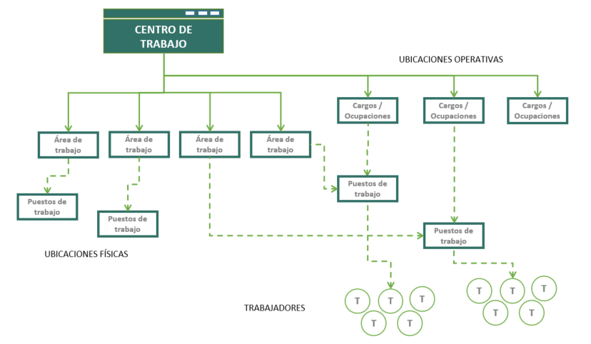

MODELO DE ESTRUCTURA DE PROCESOS
En el diagrama se ilustra la relación de los distintos macro procesos, procesos y subprocesos que se ejecutan en el centro de trabajo para el desarrollo final de los productos y servicios del negocio, este tipo de diagrama permite contar con un plano general de los procesos a analizar.

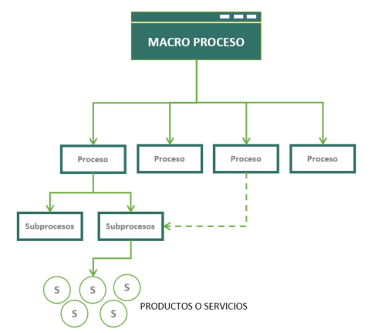

MODELO FLUJO DE PROCESOS
En el diagrama se ilustra el flujo operativo de un proceso específico, realizando una apertura de sus subprocesos, actividades y tareas que se deben desarrollar para una salida, se pueden vincular un sin número de actividades y tareas de acuerdo al proceso o subproceso en el cual participa.

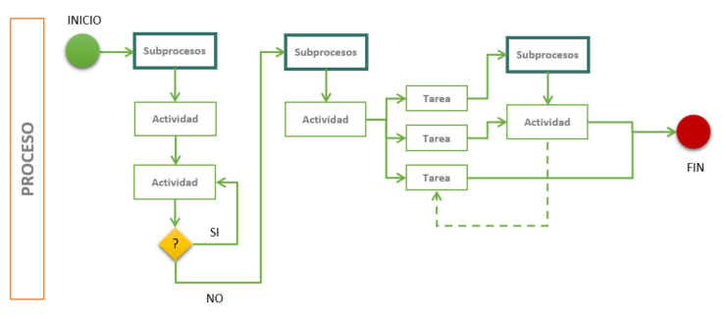

4.2.2 Cierre del análisis de los procesos
El análisis del levantamiento de procesos operativos del centro de trabajo se transformará en un insumo necesario para la identificación y registro de los peligros de SST y de las medidas de control existentes, con ello ir desarrollando los campos de la Matriz de identificación de peligros y evaluación de riesgos [GDR_XX_REG_02 Matriz IPER].

DATOS DEL DOCUMENTO
Identificación
Código | [GDR_XX_ITT_01] | Revisión | [00] | Versión | [02]
Nombre | Levantamiento de procesos
Estado | [Elija un elemento]

Creación y actualización
Elaborado  por | [Haga clic o pulse aquí para escribir texto] | Fecha de elaboración
Elaborado  por | [Indicar cargo de la persona que elabora] | [Fecha de elaboración]
Revisado  por | [Haga clic o pulse aquí para escribir texto] | Fecha de revisión
Revisado  por | [Indicar cargo de la persona que revisa] | [Fecha de revisión]
Aprobado  por | [Haga clic o pulse aquí para escribir texto] | Fecha de aprobación
Aprobado  por | [Indicar cargo de la persona que aprueba] | [Fecha de aprobación]

Historial de modificaciones
Fecha | Revisión | Responsable | Descripción de la modificación

